1. Hiển thị tất cả các tài liệu trong collection restaurants.
{}
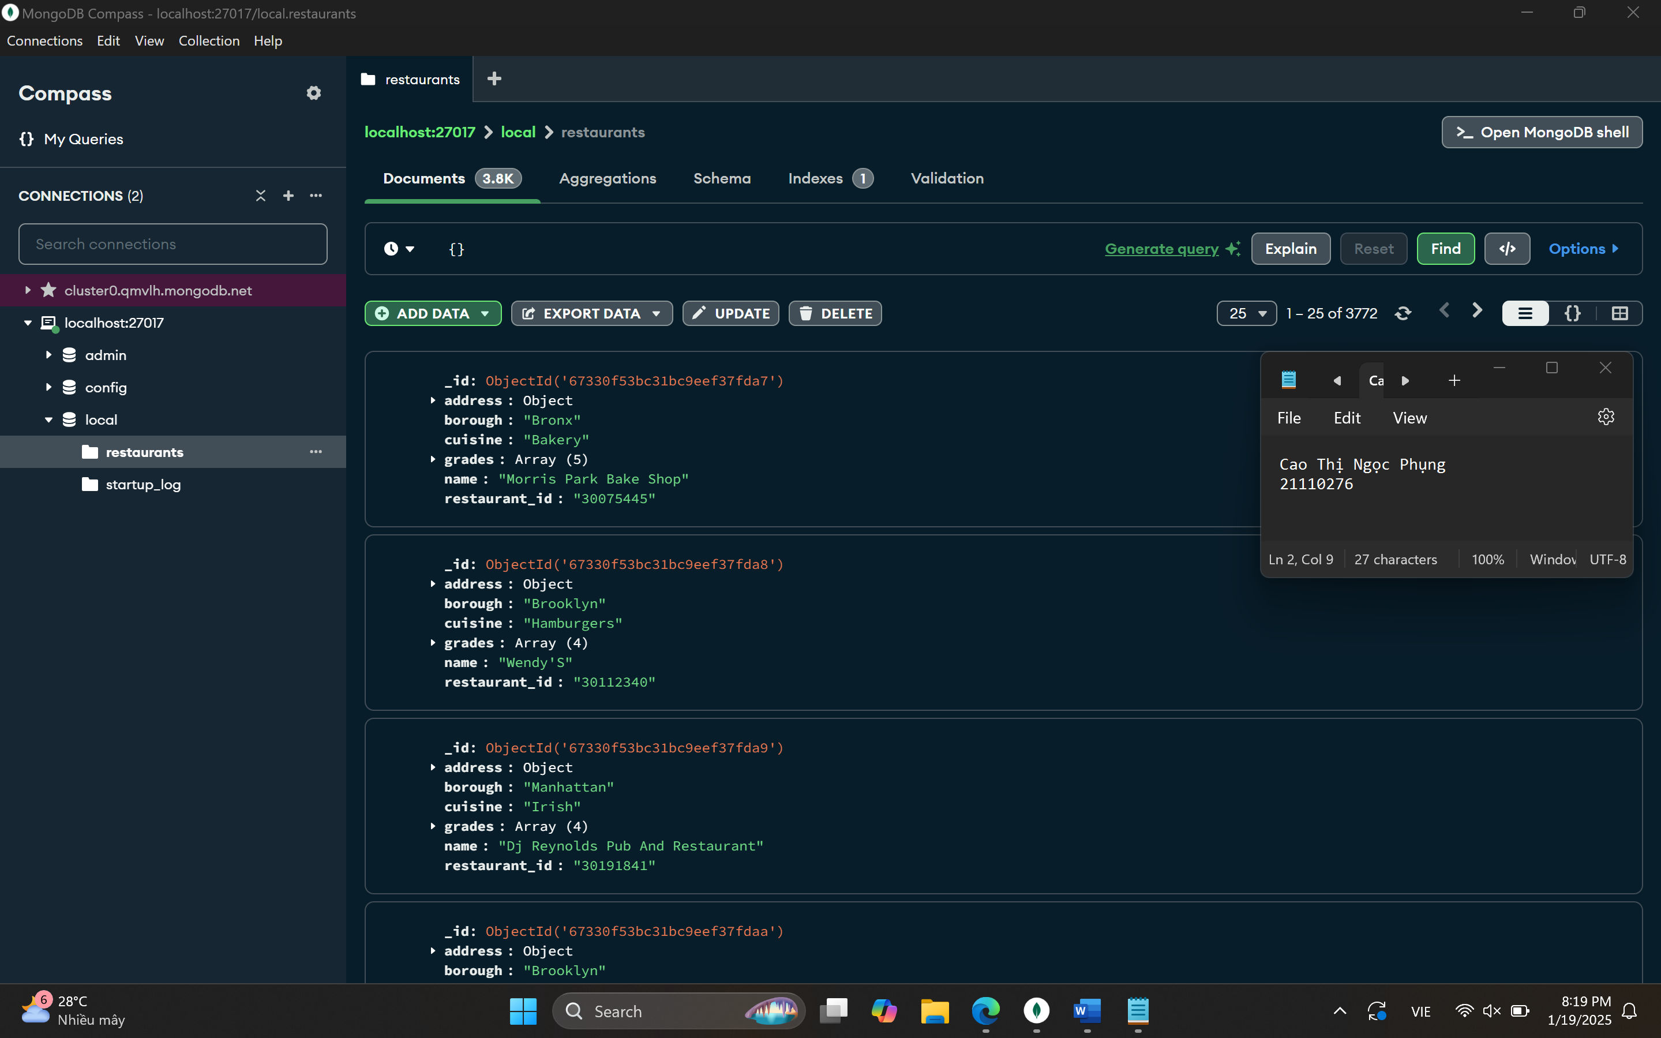

2. Hiển thị các trường restaurant_id, name, borough và cuisine cho tất cả các tài liệu trong collection restaurants.
{"restaurant_id" : 1,"name":1,"borough":1,"cuisine" :1}
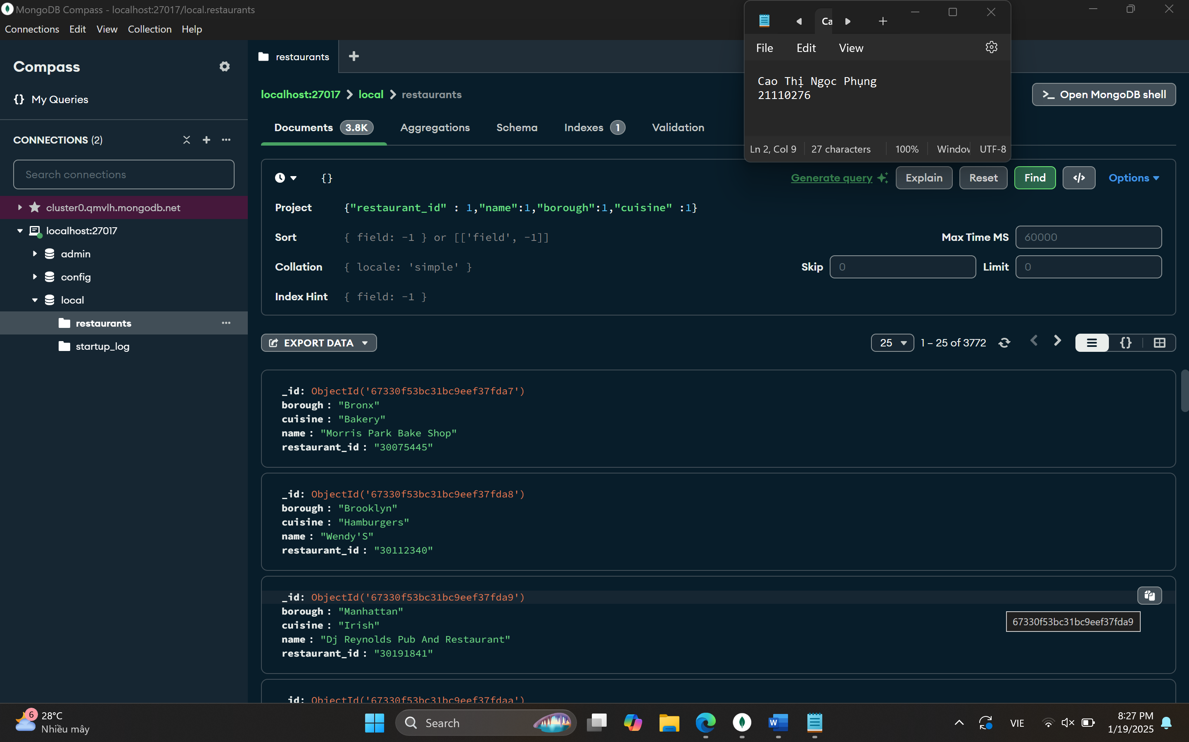

3. Hiển thị các trường restaurant_id, name, borough và cuisine, nhưng loại trừ trường _id cho tất cả các tài liệu trong collection restaurants.
{"restaurant_id" : 1,"name":1,"borough":1,"cuisine" :1,"_id":0}
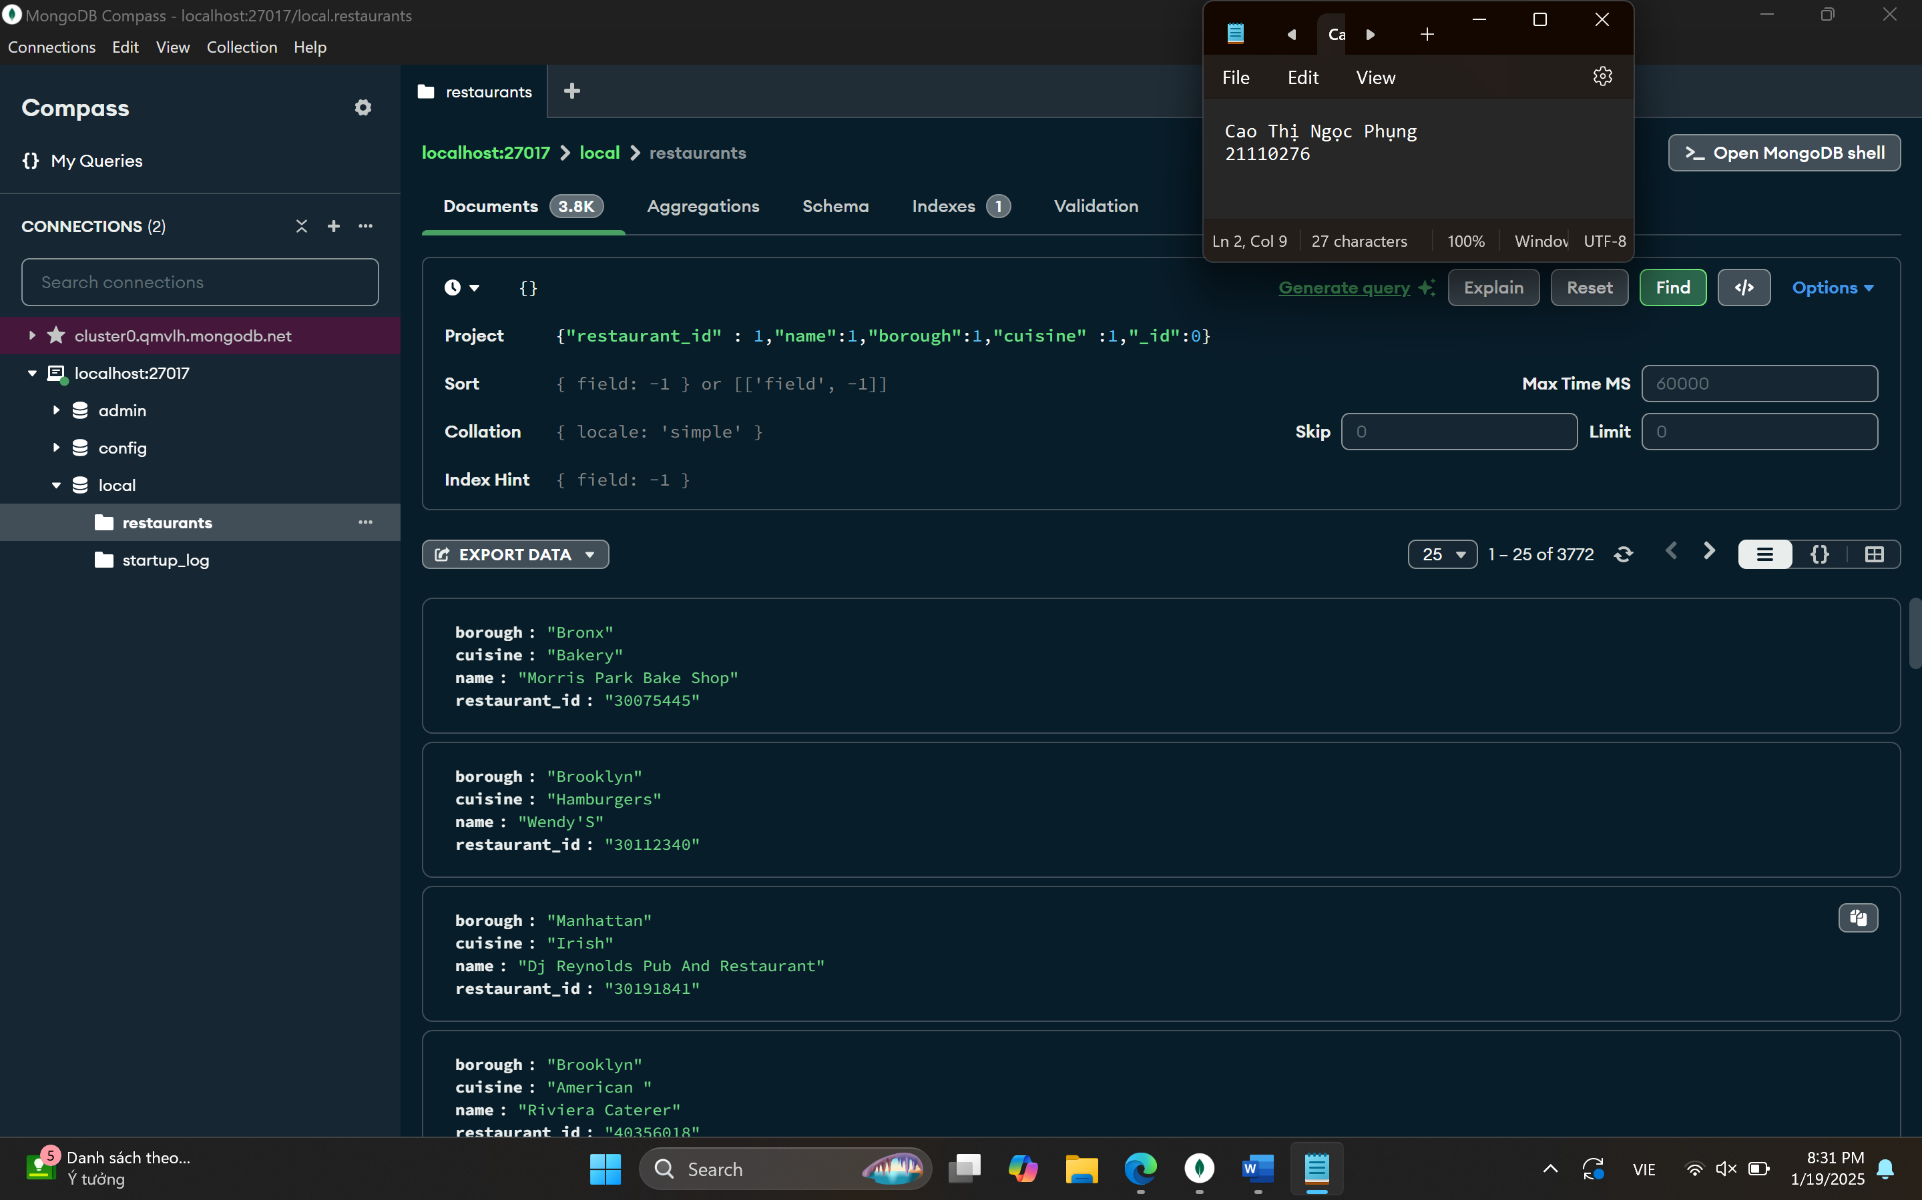

4. Hiển thị các trường restaurant_id, name, borough và zip code, nhưng loại trừ trường _id cho tất cả các tài liệu trong collection restaurants.
{"restaurant_id" : 1,"name":1,"borough":1,"address.zipcode" :1,"_id":0}
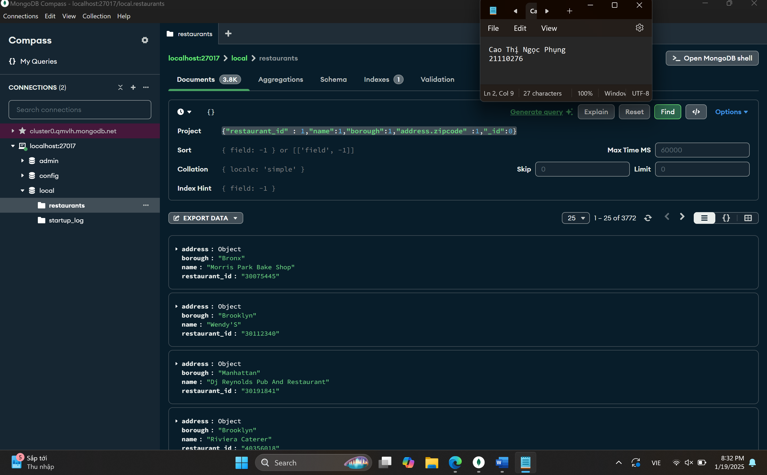

5. Hiển thị tất cả các nhà hàng ở khu vực Bronx trong collection restaurants.
{"borough": "Bronx"}
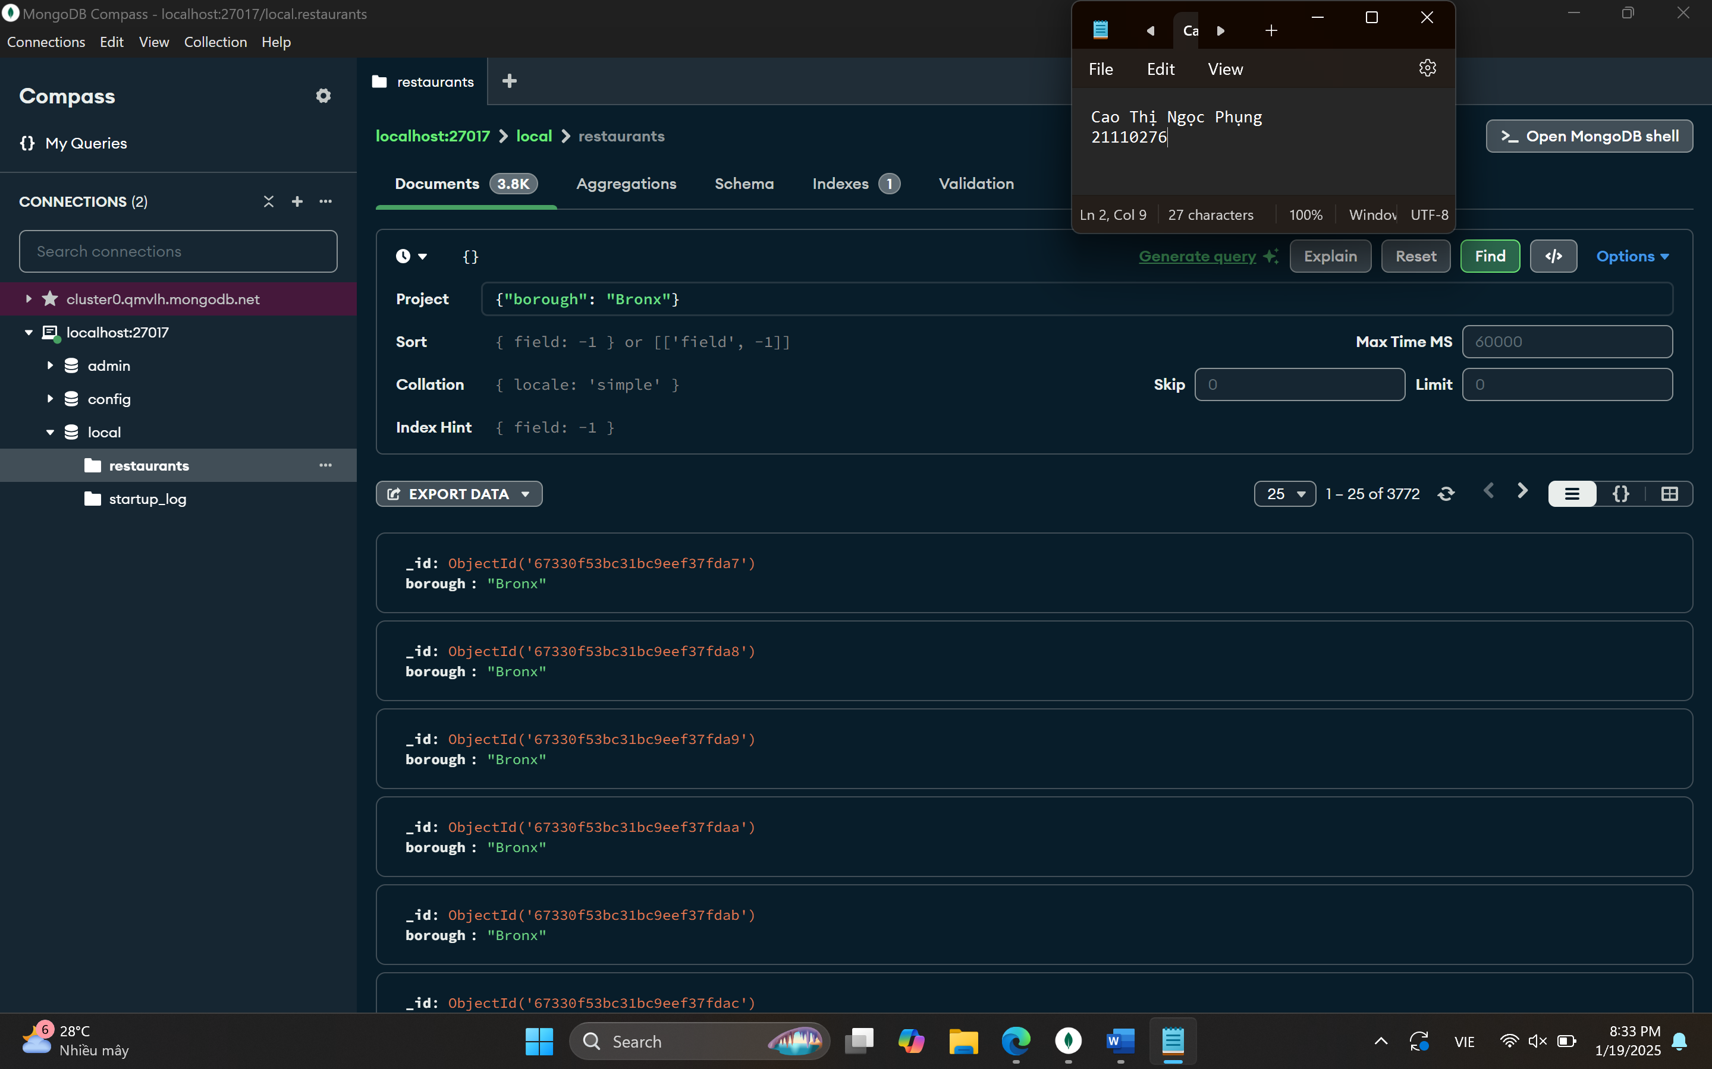

6. Hiển thị 5 nhà hàng đầu tiên ở khu vực Bronx trong collection restaurants.
{"borough": "Bronx"}
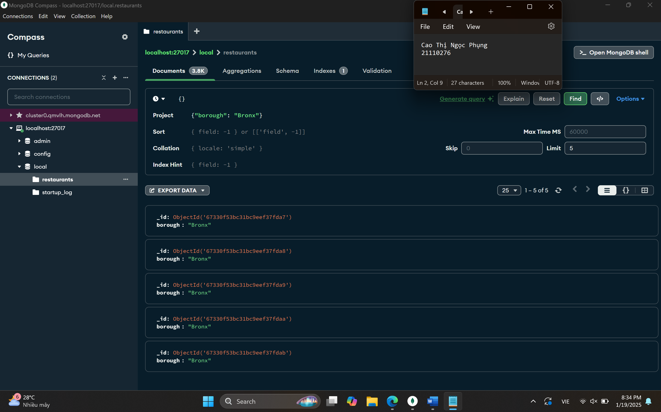

7. Hiển thị 5 nhà hàng tiếp theo sau khi bỏ qua 5 nhà hàng đầu tiên ở khu vực Bronx trong collection restaurants.
{"borough": "Bronx"}
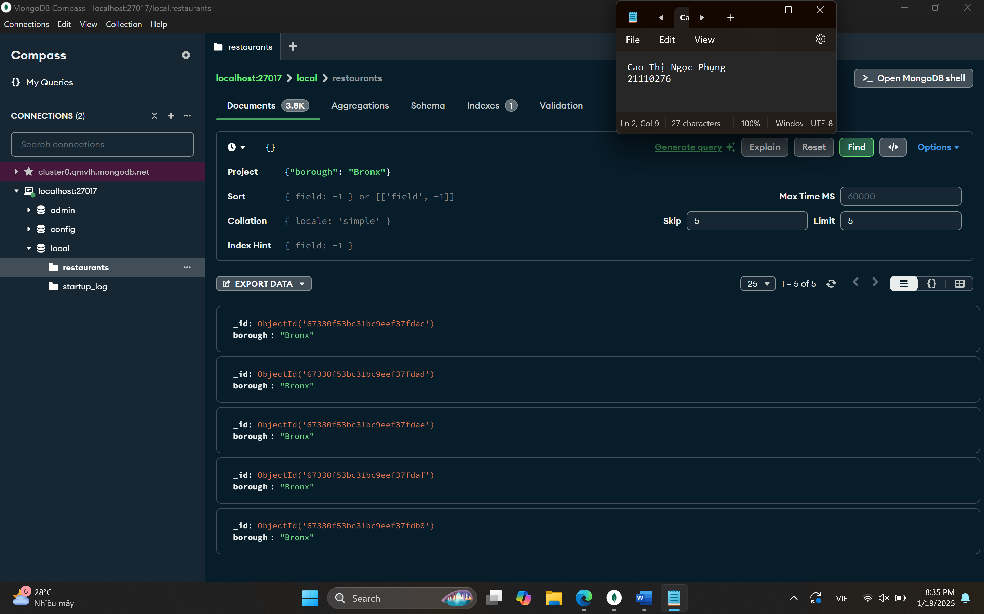

8. Tìm các nhà hàng có điểm số hơn 90 trong collection restaurants.
{"grades.score": { "$gt": 90 }}
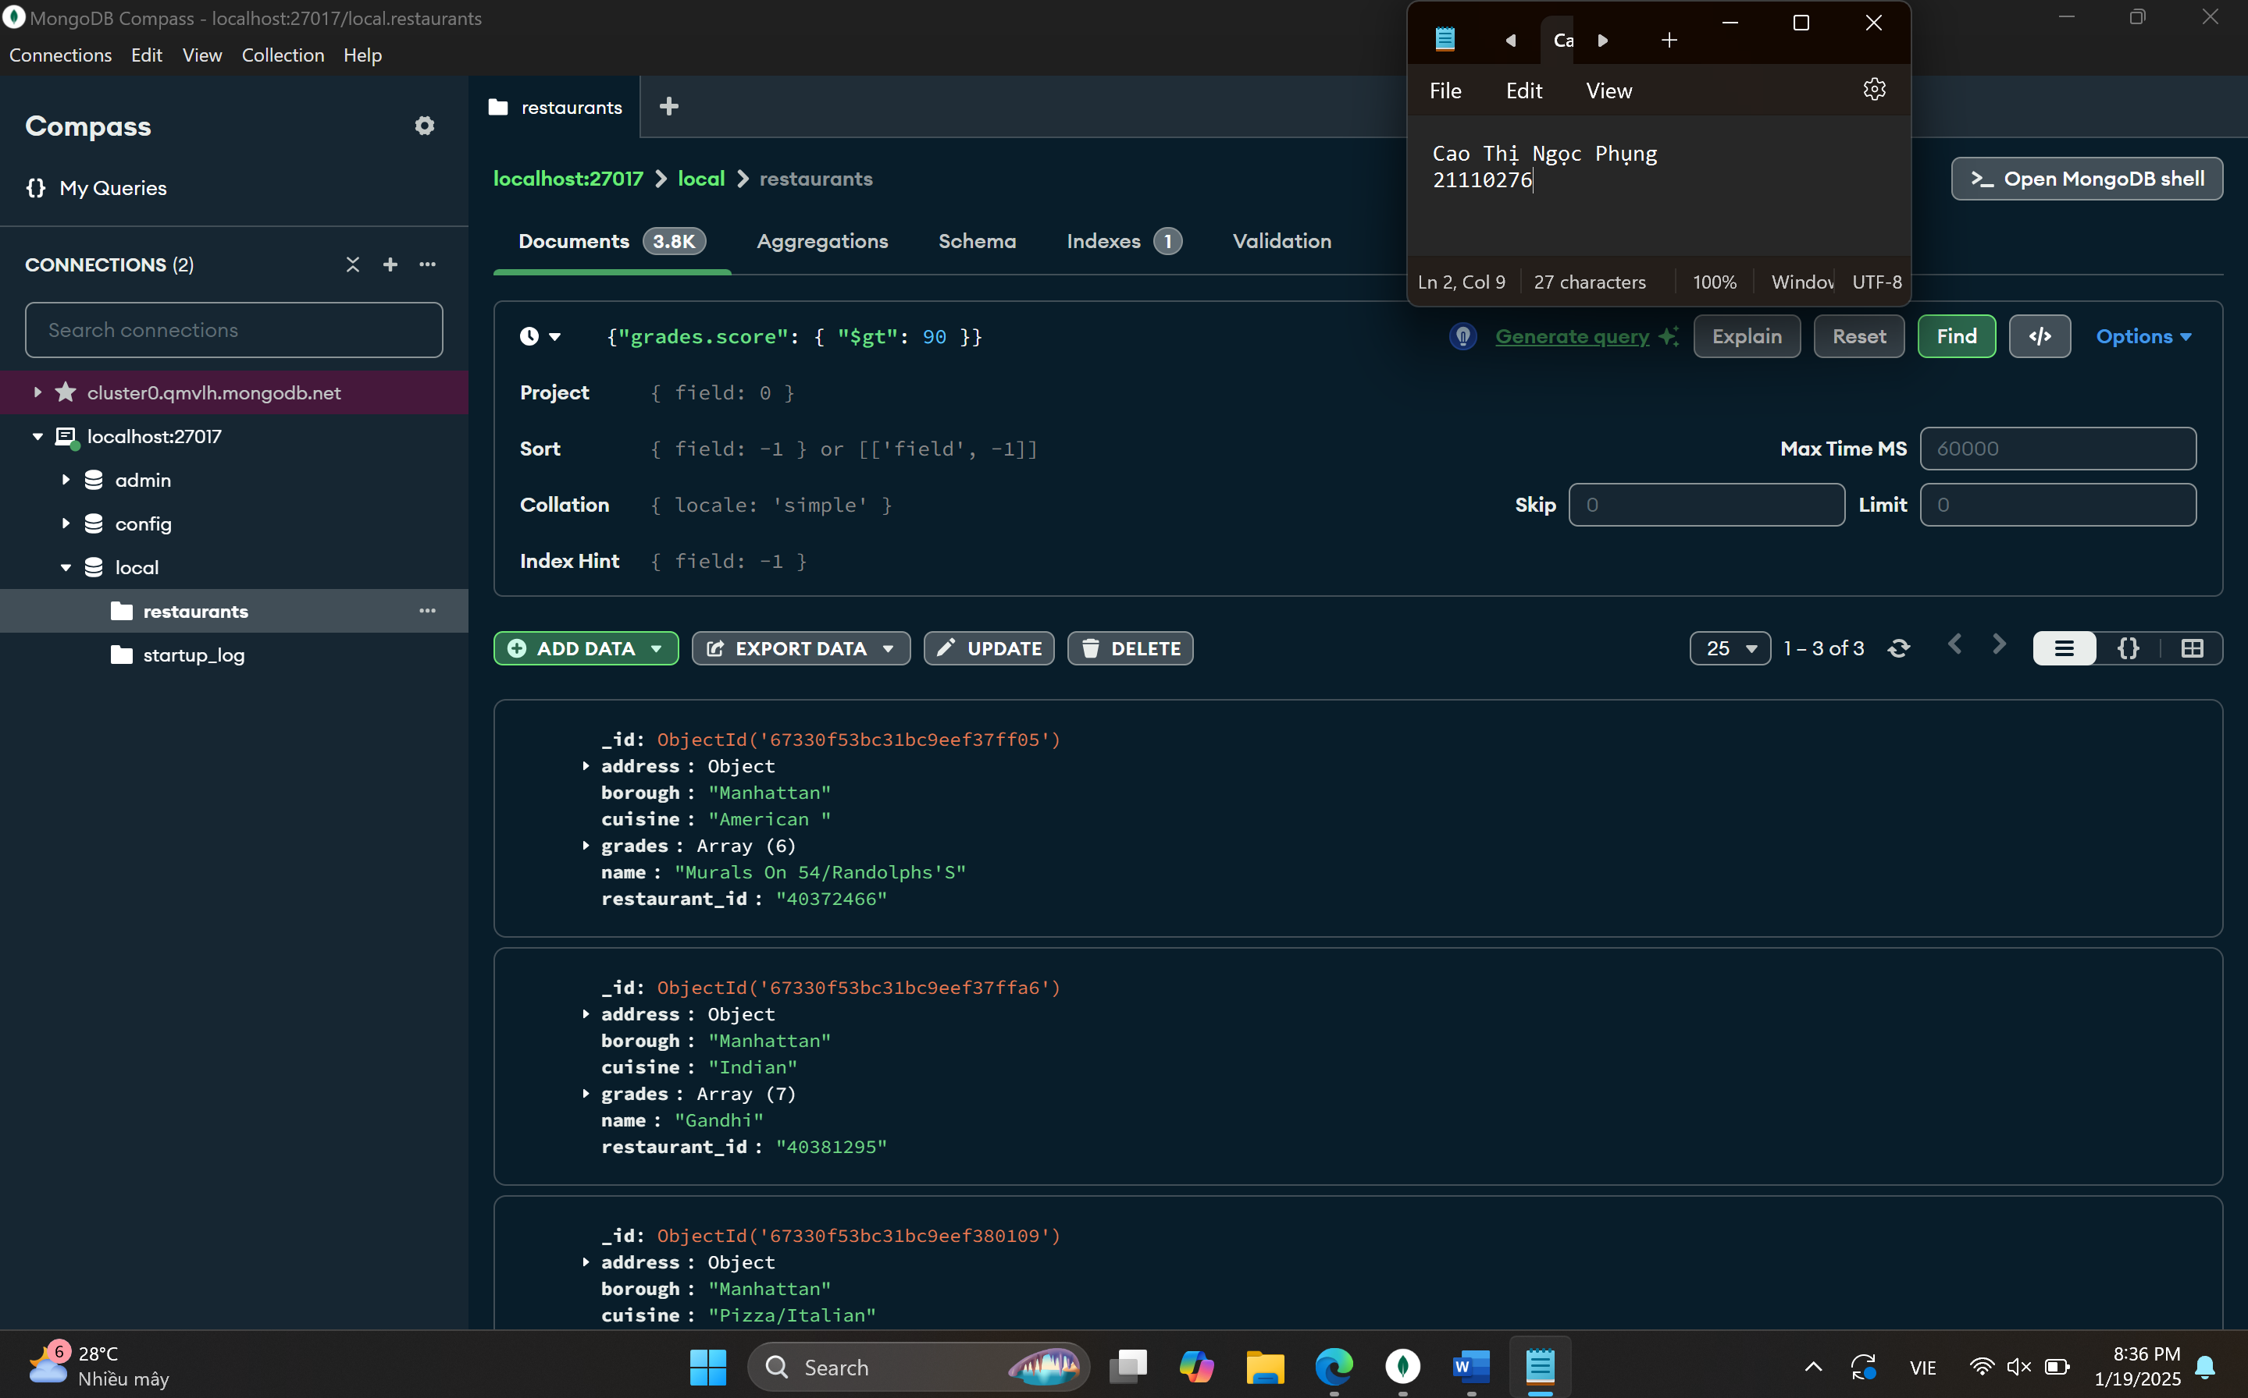

9. Tìm các nhà hàng có điểm số lớn hơn 80 nhưng nhỏ hơn 100 trong collection restaurants.
{"grades.score": { "$gt": 80, "$lt": 100 }}
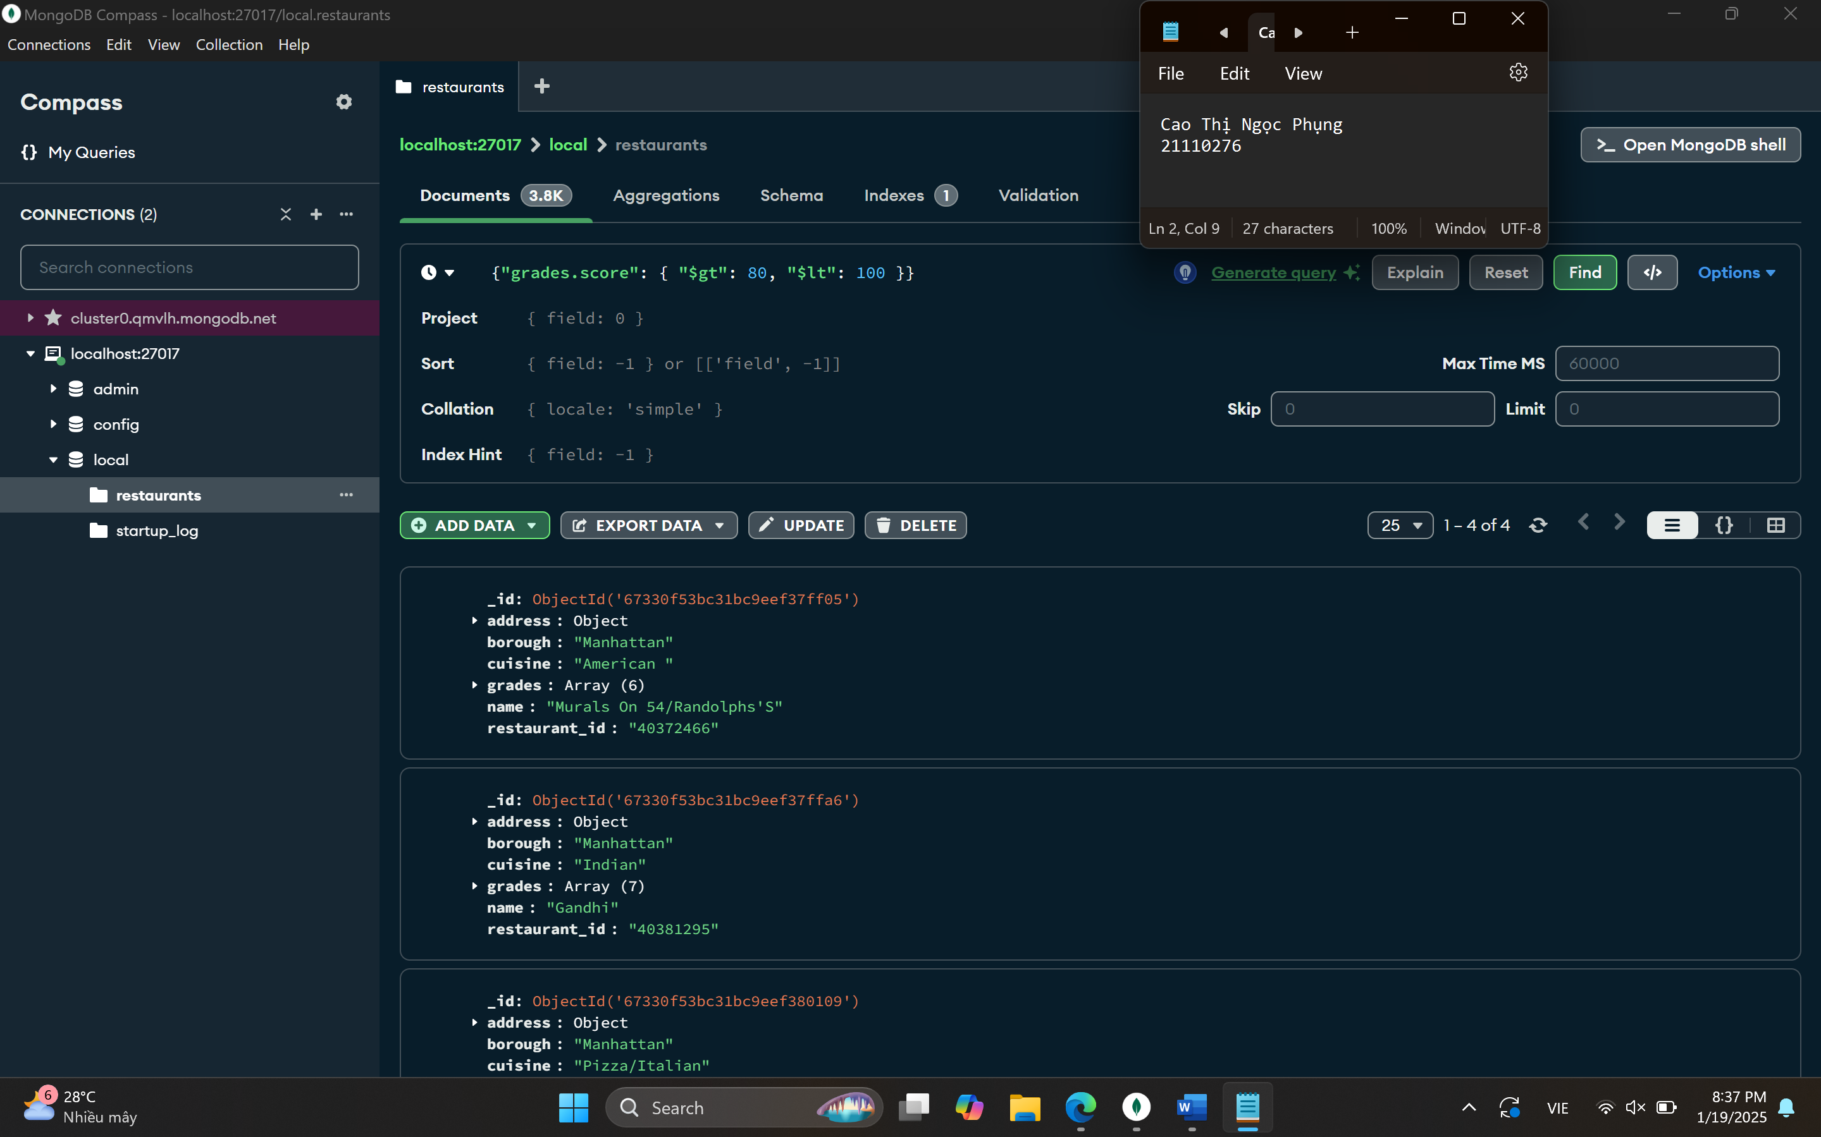

10. Tìm các nhà hàng có tọa độ vĩ độ nhỏ hơn -95.754168 trong collection restaurants.
{"address.coord" : {$lt : -95.754168}}
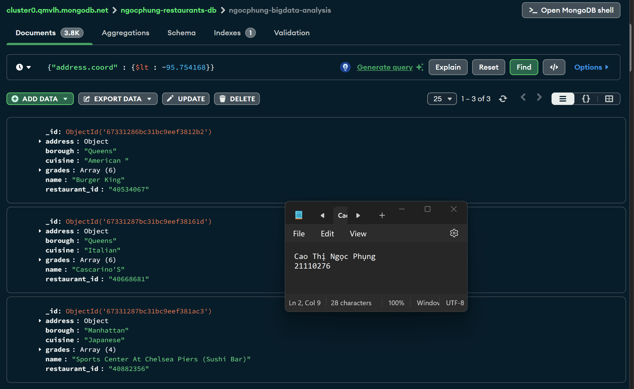

11. Tìm các nhà hàng không phục vụ món ăn 'American' và có điểm số hơn 70 và tọa độ vĩ độ nhỏ hơn -65.754168 trong collection restaurants.
{
$and: [
{ cuisine: { $ne: "American " } },
{ "grades.score": { $gt: 70 } },
{ "address.coord": { $lt: -65.754168 } }
]
}
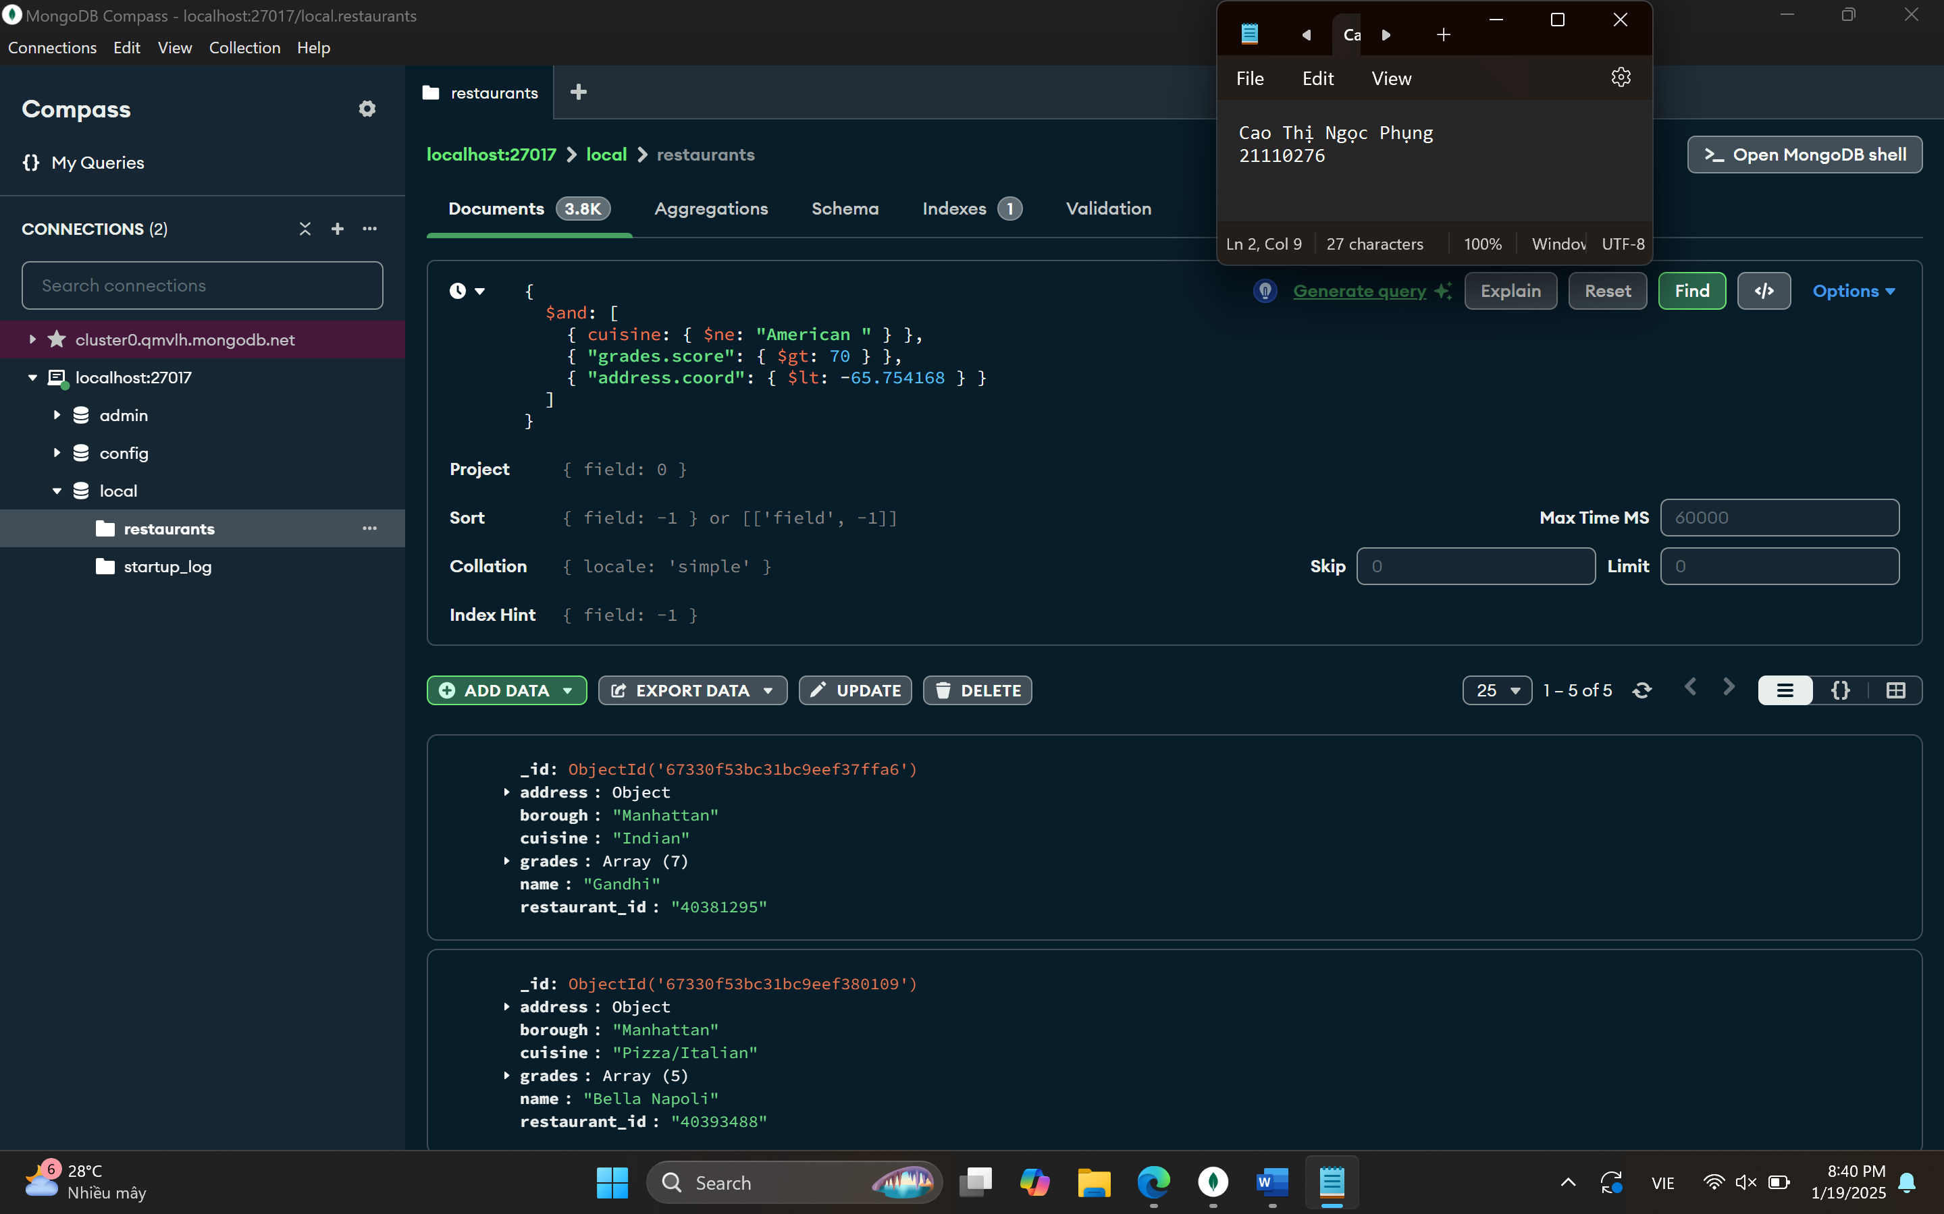

12. Tìm các nhà hàng không phục vụ món ăn 'American' và đạt điểm số hơn 70 và tọa lạc ở kinh độ nhỏ hơn -65.754168 trong collection restaurants.
{
cuisine: { $ne: "American " },
"grades.score": { $gt: 70 },
"address.coord": { $lt: -65.754168 }
}
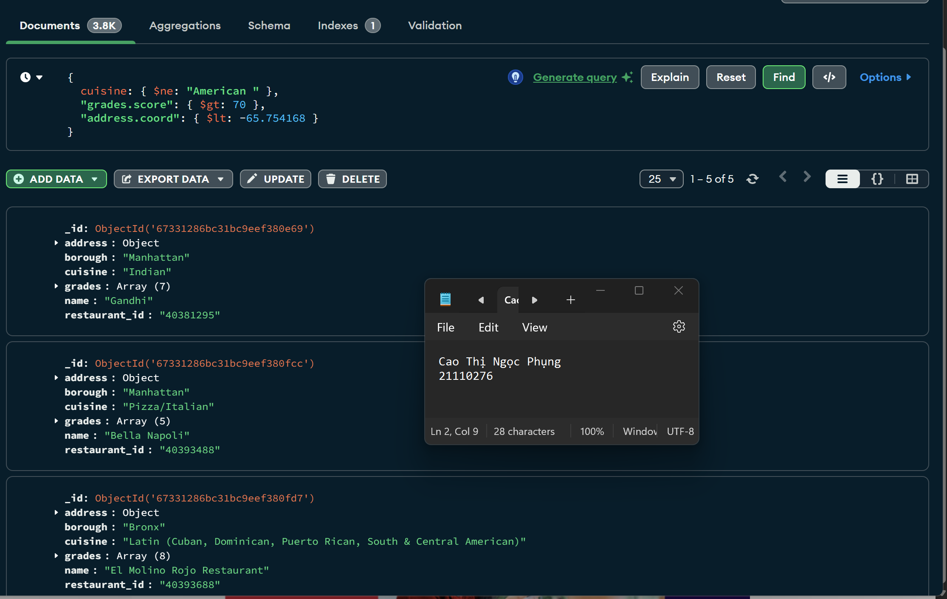

13. Tìm các nhà hàng không phục vụ món ăn 'American' và đạt điểm "A", không thuộc khu vực Brooklyn. Tài liệu phải được hiển thị theo món ăn theo thứ tự giảm dần.
{
cuisine: { $ne: "American " },
"grades.score": { $gt: 70 },
"address.coord": { $lt: -65.754168 }
}
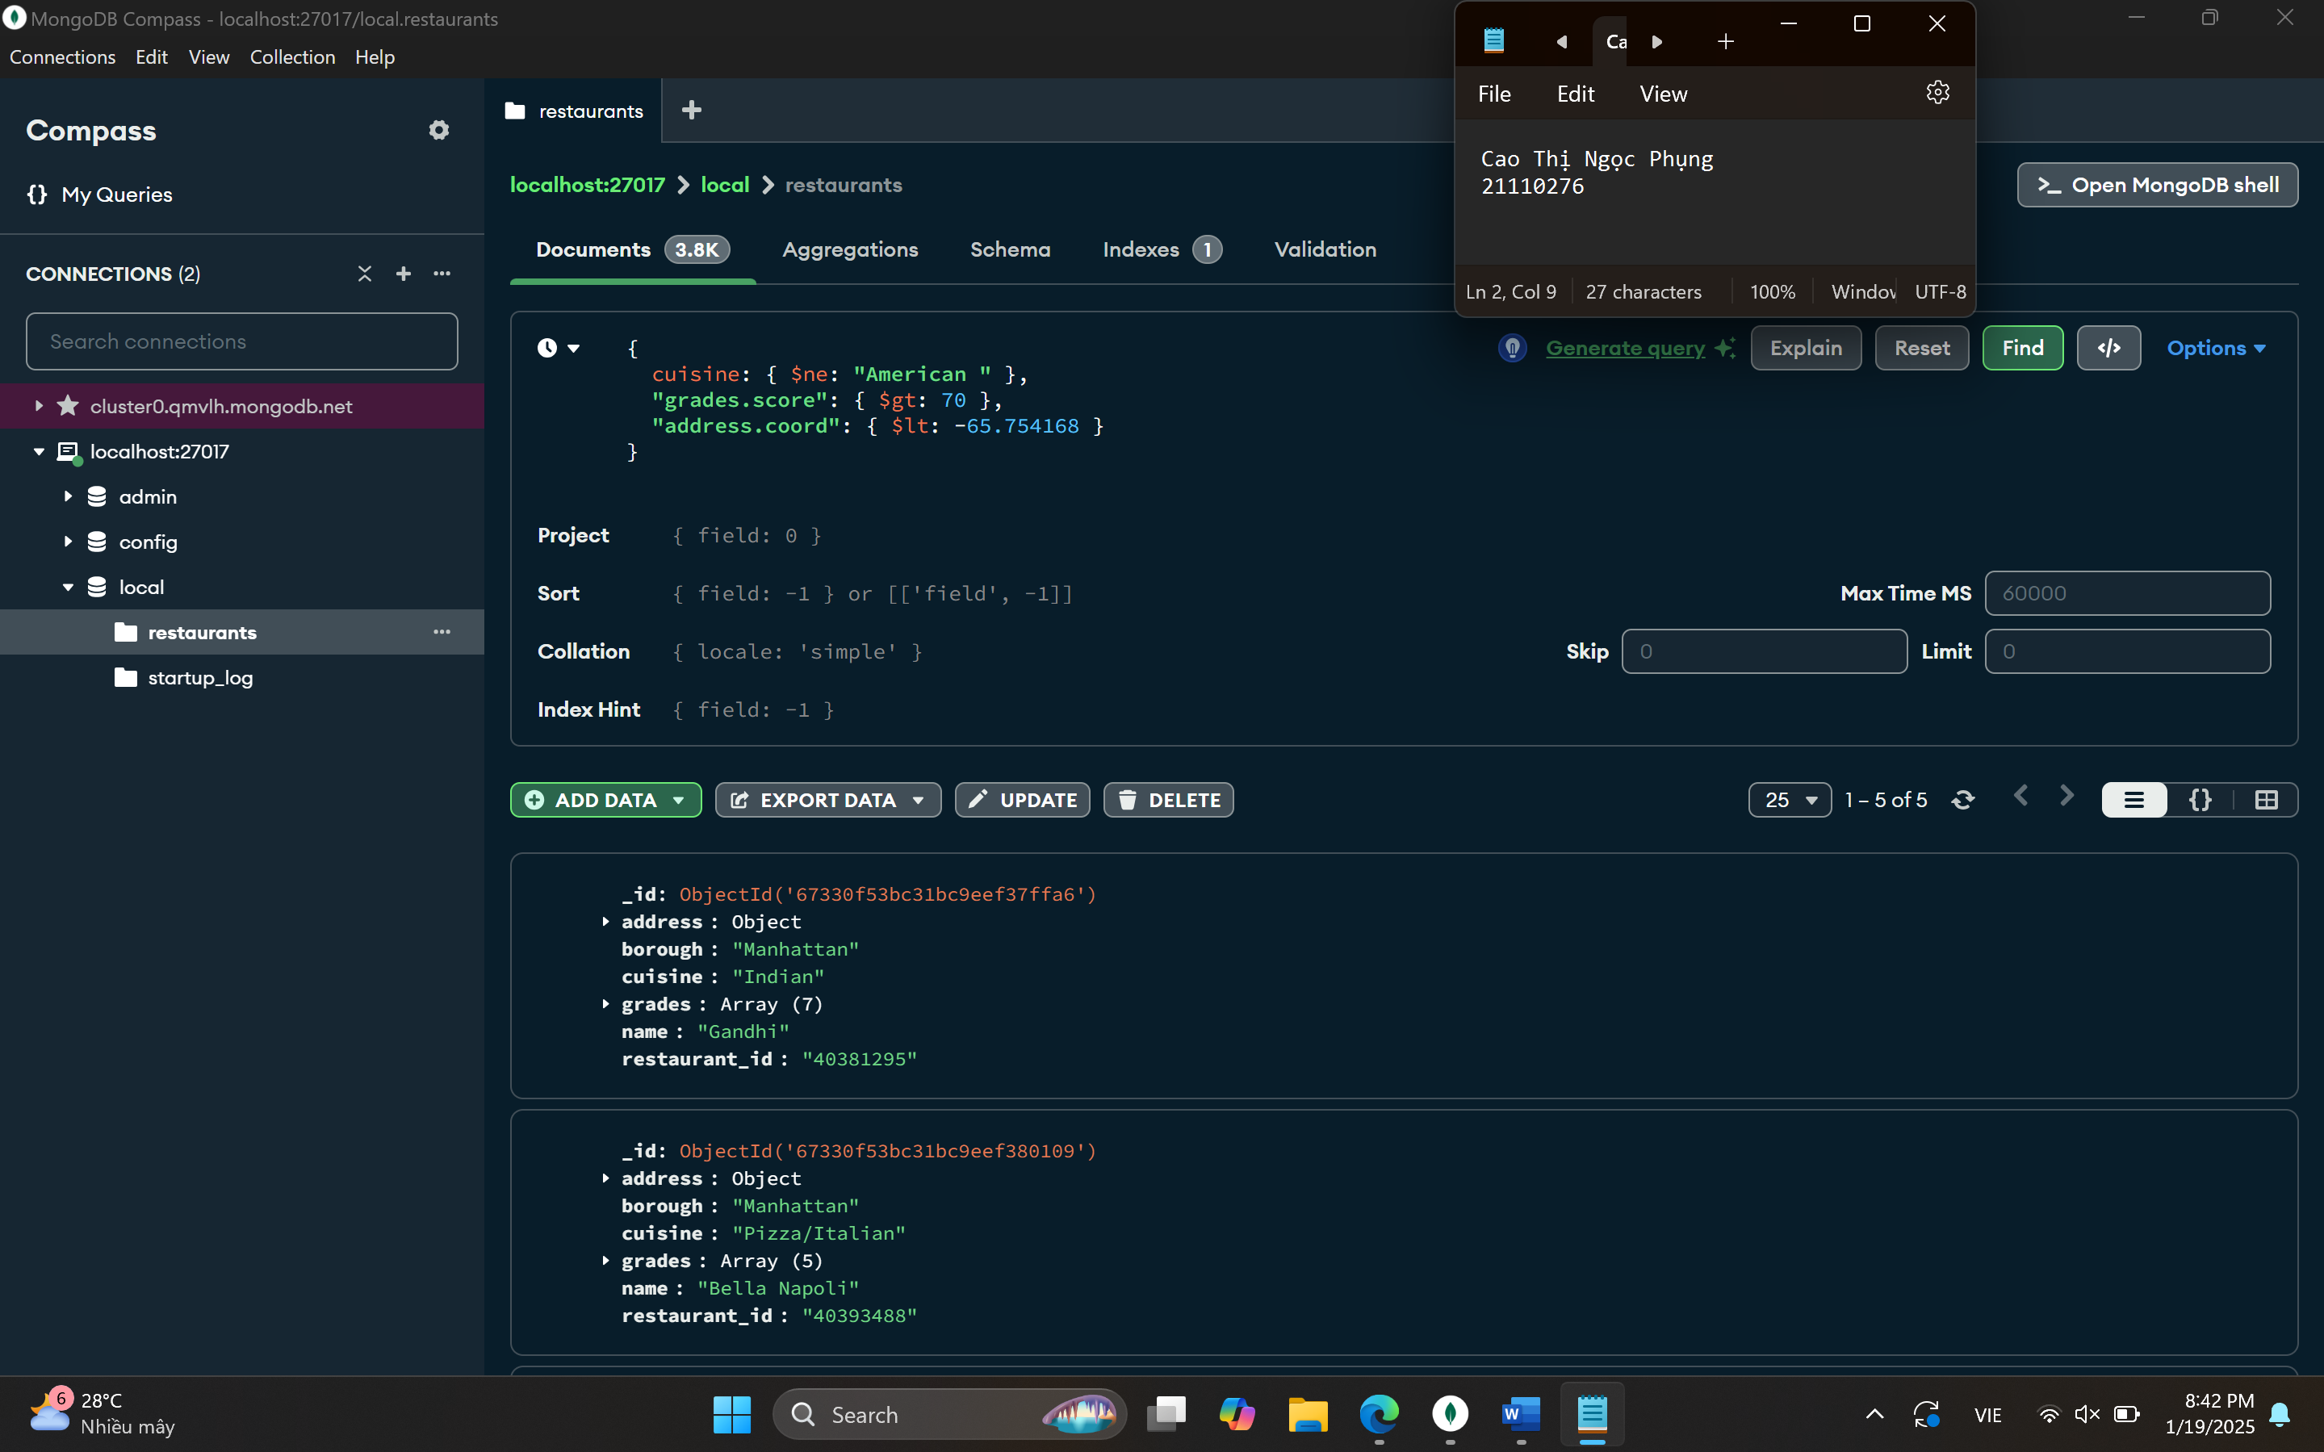

14. Tìm restaurant_id, name, borough và cuisine của các nhà hàng có tên bắt đầu bằng ba chữ cái 'Wil'.
{ "name": { "$regex": "^Wil" } }
{ "restaurant_id": 1, "name": 1, "borough": 1, "cuisine": 1 }
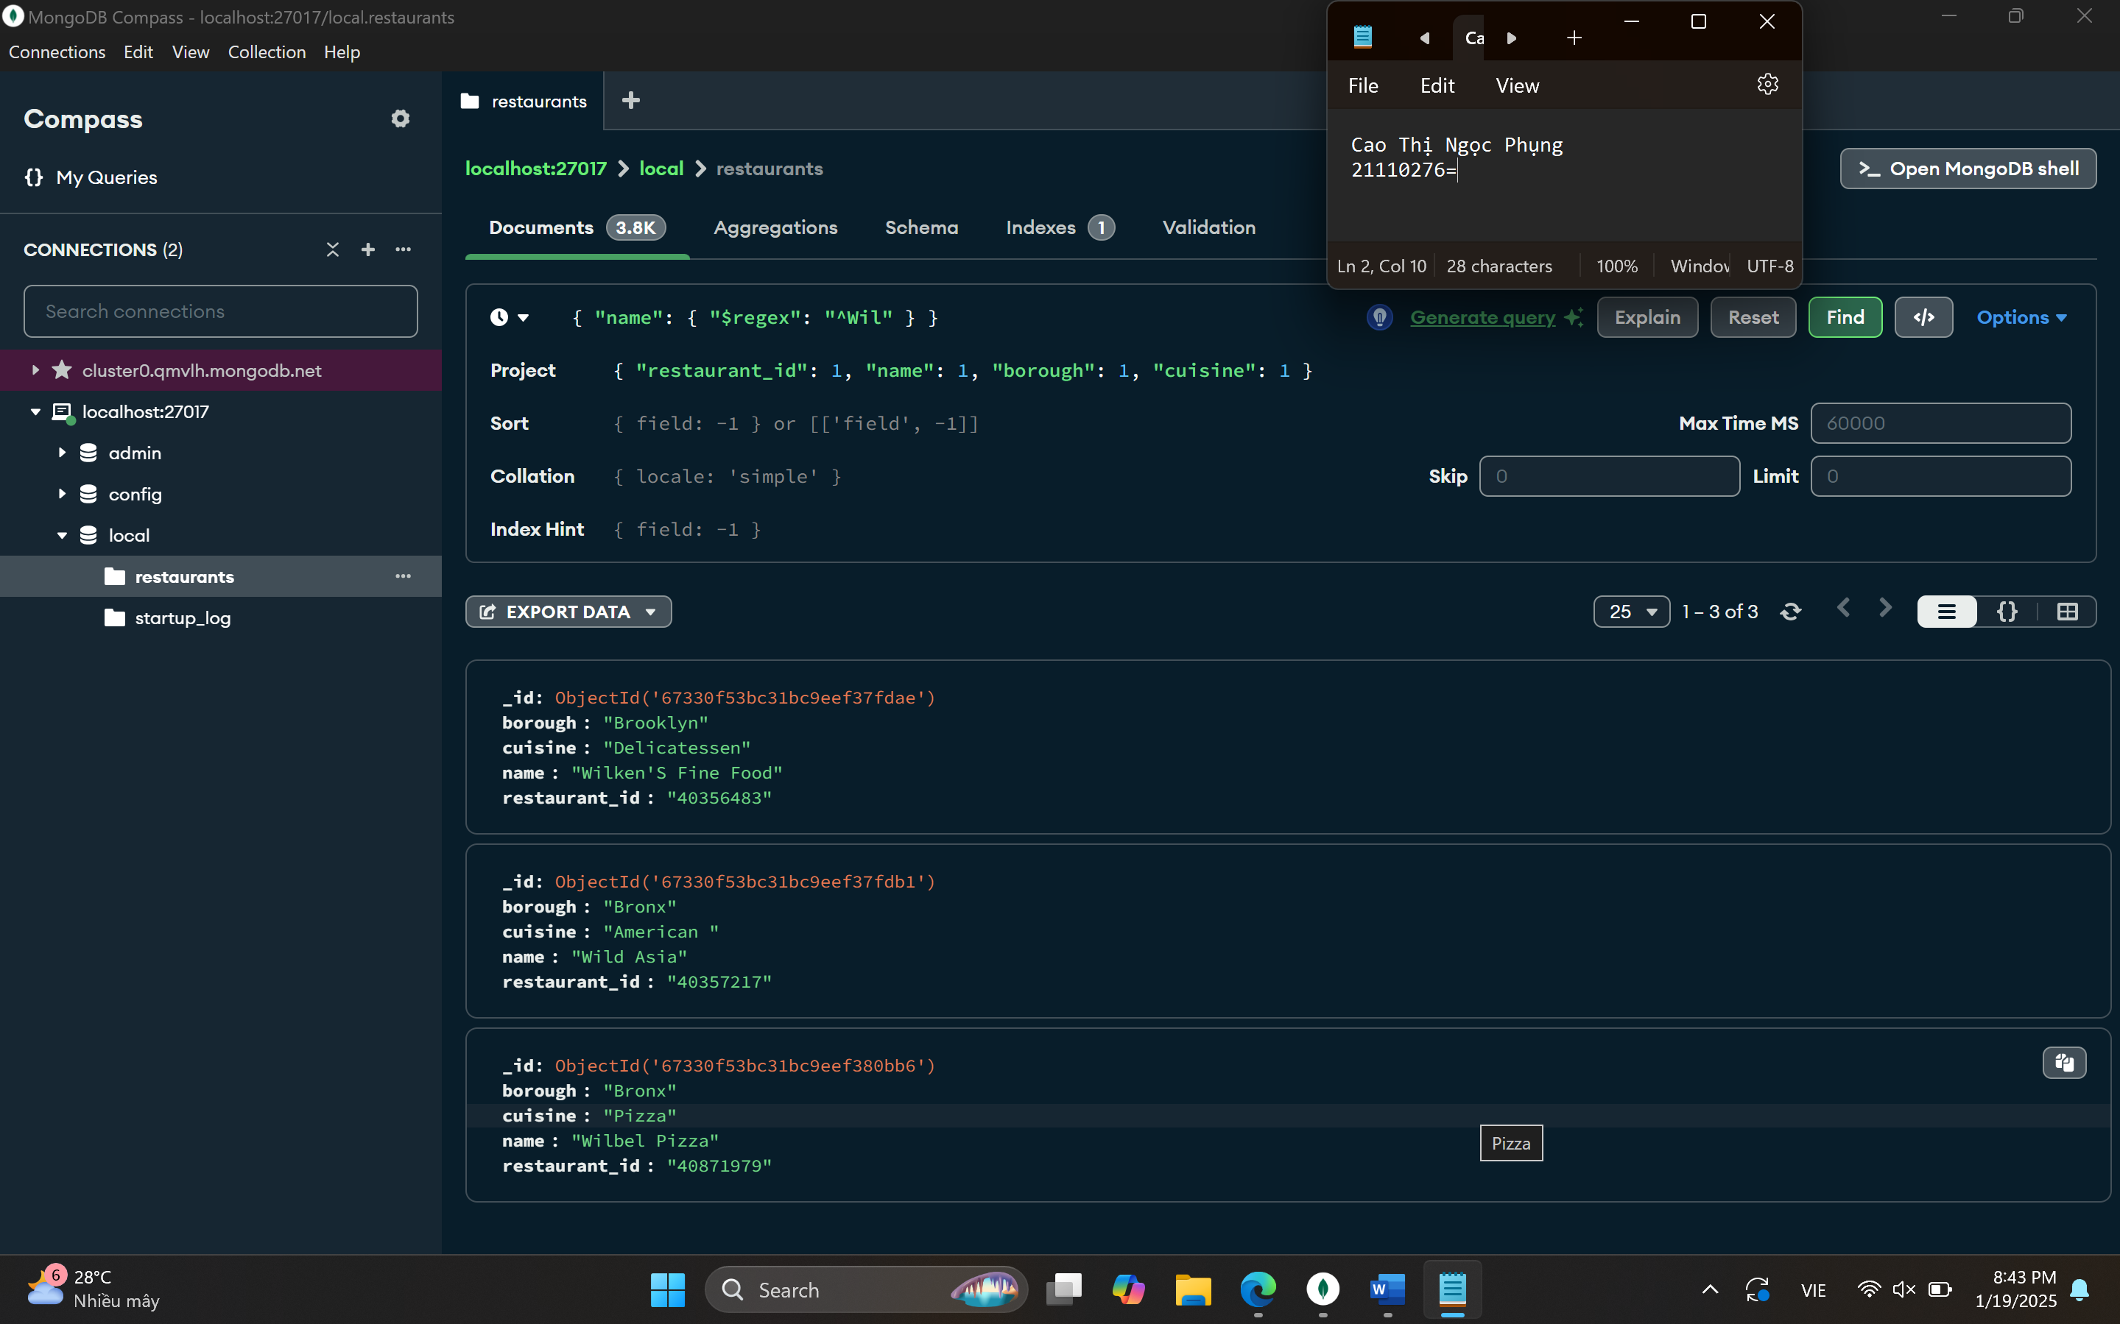

15. Tìm restaurant_id, name, borough và cuisine của các nhà hàng có tên kết thúc bằng ba chữ cái 'ces'.
{ "name": { "$regex": "ces$" } }
{ "restaurant_id": 1, "name": 1, "borough": 1, "cuisine": 1 }
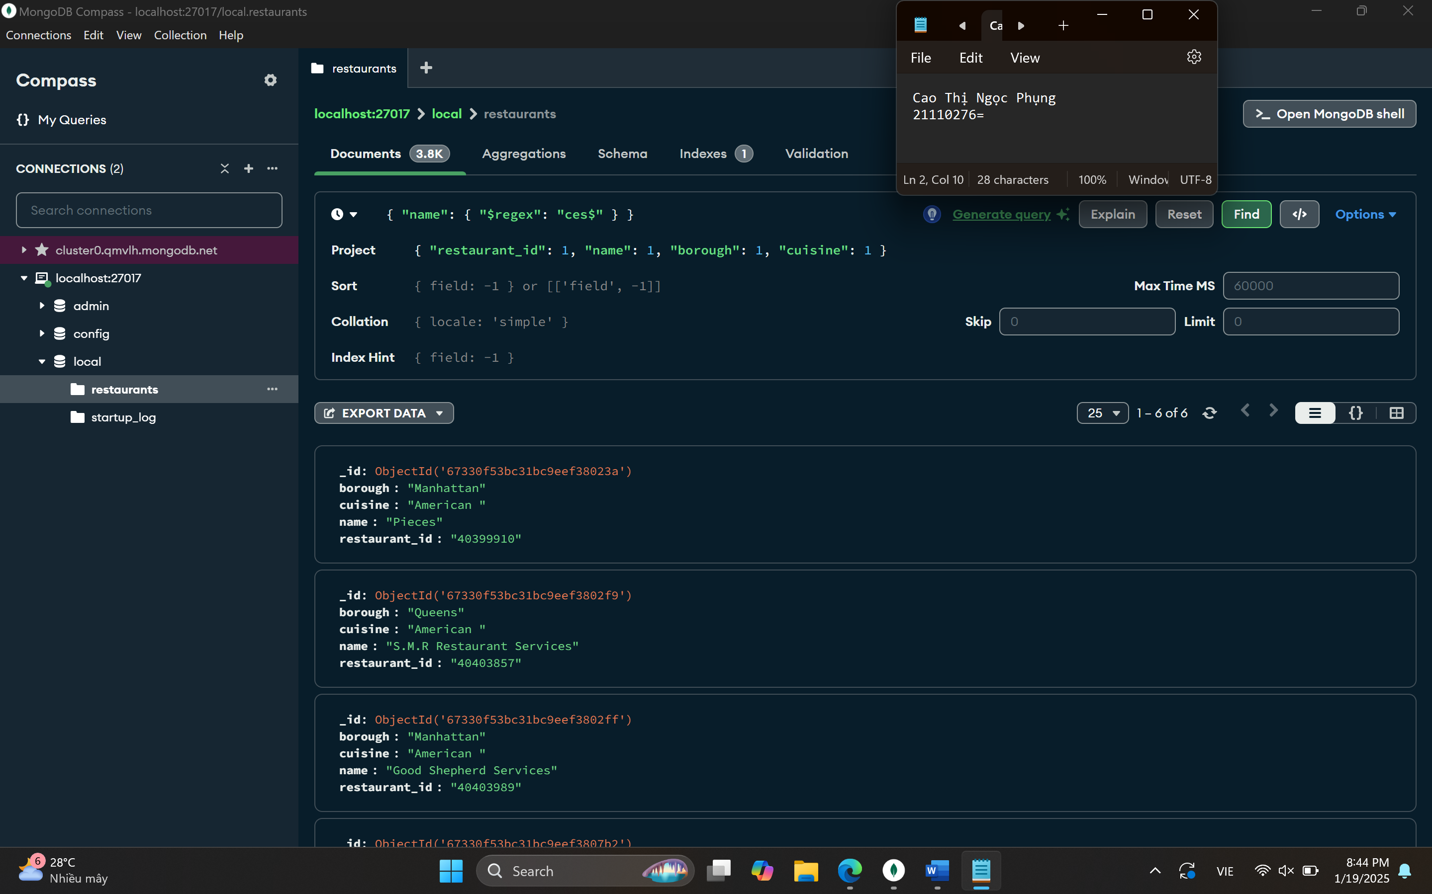

16. Tìm restaurant_id, name, borough và cuisine của các nhà hàng có tên chứa ba chữ cái 'Reg' ở bất kỳ vị trí nào trong tên.
{"name": /.*Reg.*/}
{
"restaurant_id" : 1,
"name":1,"borough":1,
"cuisine" :1
}
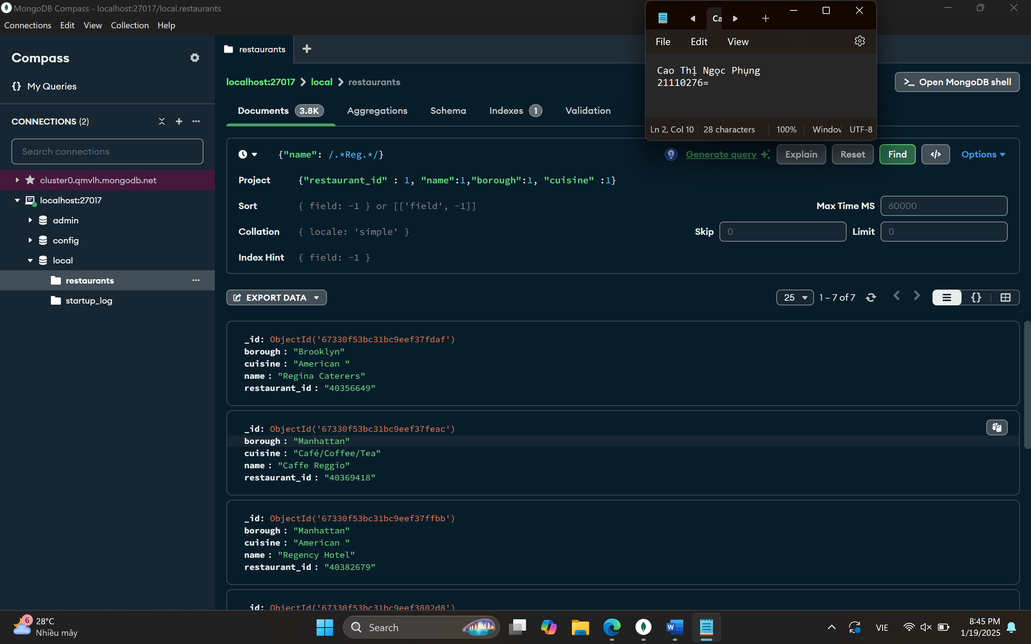

17. Tìm các nhà hàng thuộc khu vực Bronx và phục vụ các món ăn thuộc loại American hoặc Chinese.
{
"borough": "Bronx",
"$or": [
{ "cuisine": "American" },
{ "cuisine": "Chinese" }]
}
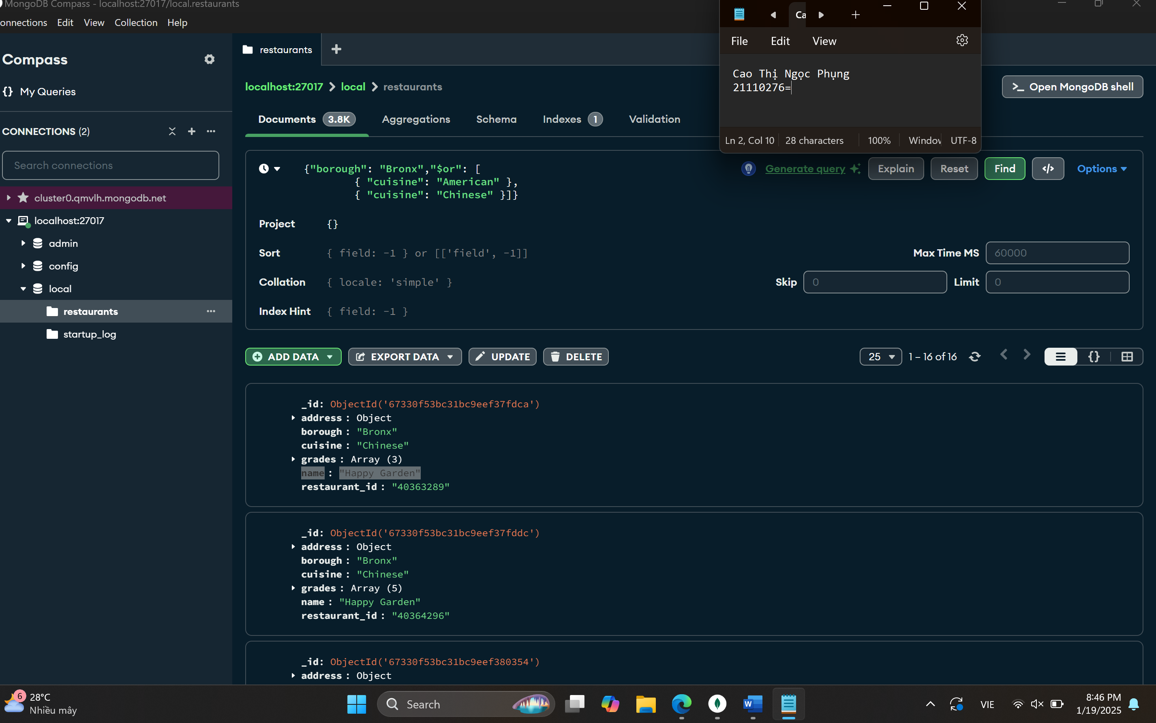

18. Tìm restaurant_id, name, borough và cuisine của các nhà hàng thuộc khu vực Staten Island, Queens, Bronx hoặc Brooklyn.
{"borough" :{$in :["Staten Island","Queens","Bronx","Brooklyn"]}}
{"restaurant_id" : 1, "name":1,"borough":1,"cuisine" :1}
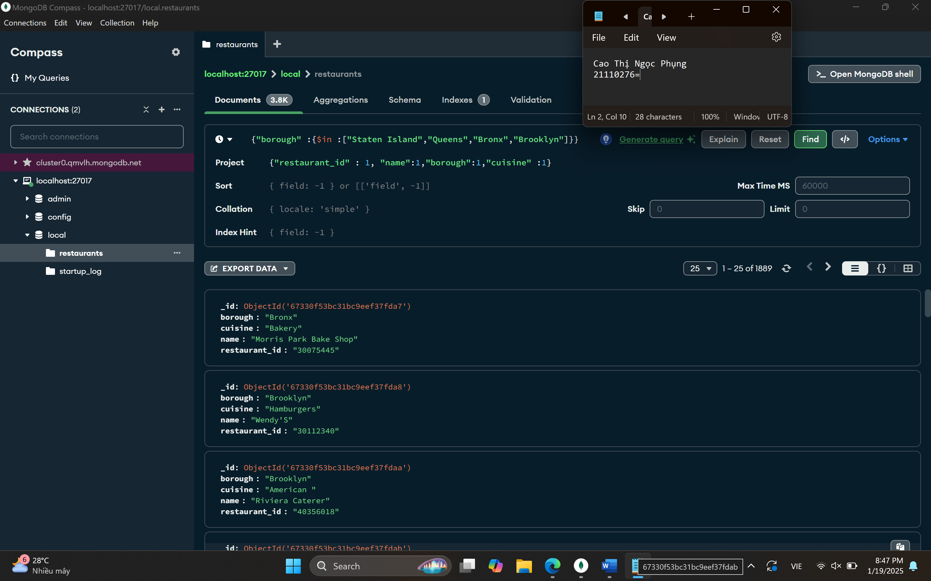

19. Tìm restaurant_id, name, borough và cuisine của các nhà hàng không thuộc khu vực Staten Island, Queens, Bronx hoặc Brooklyn.
{"borough" :{$nin :["Staten Island","Queens","Bronx","Brooklyn"]}}
{"restaurant_id" : 1, "name":1,"borough":1,"cuisine" :1}
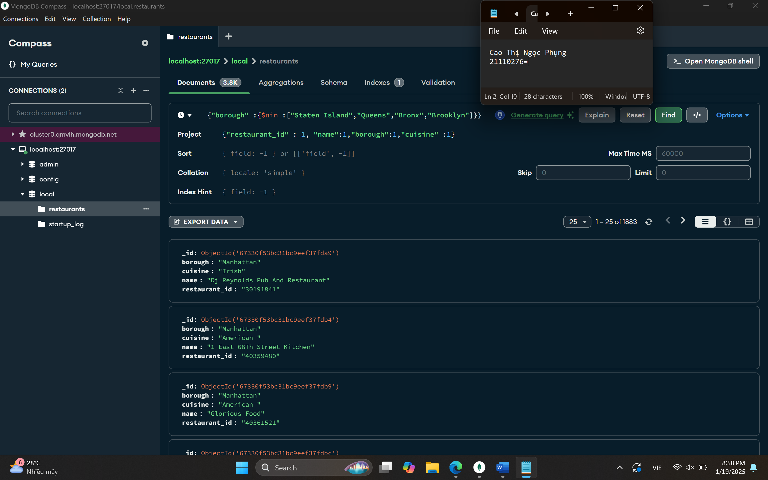

20. Tìm restaurant_id, name, borough và cuisine của các nhà hàng có điểm số không vượt quá 10.
{"grades.score" : { $not: {$gt : 10}}}
{"restaurant_id" : 1, "name":1,"borough":1,"cuisine" :1}
